KHÁCH HÀNG VAY VỐN TẠI PHÒNG GIAO DỊCH NHCSXH BẮC TỪ LIÊM: CHỦ ĐỘNG MỞ TÀI KHOẢN – NHẬN TIỀN VAY KHÔNG DÙNG TIỀN MẶT
Trong xu thế chuyển đổi số đang diễn ra mạnh mẽ trên mọi lĩnh vực, hoạt động tín dụng chính sách tại Ngân hàng Chính sách xã hội Việt Nam nói chung và Phòng giao dịch NHCSXH Bắc Từ Liêm nói riêng cũng đang từng bước đổi mới nhằm phục vụ người dân ngày càng tốt hơn. Một trong những điểm nổi bật là việc triển khai mở tài khoản ngân hàng cho khách hàng vay vốn để nhận tiền giải ngân thay cho phương thức nhận tiền mặt truyền thống.
Cùng với đó, đơn vị đã triển khai các hình thức giao dịch không dùng tiền mặt như thu nợ gốc, thu lãi và nhận tiền gửi tiết kiệm của khách hàng vay vốn thông qua chuyển khoản. Đến nay, việc thực hiện giải ngân qua tài khoản đã góp phần hoàn thiện quy trình giao dịch theo hướng đồng bộ, liên thông từ giải ngân – sử dụng vốn – thu nợ – gửi tiết kiệm, qua đó nâng cao tính an toàn, minh bạch và hiệu quả trong hoạt động tín dụng chính sách.
Đây không chỉ là giải pháp mang tính hiện đại hóa hoạt động nghiệp vụ mà còn đem lại nhiều lợi ích thiết thực cho người dân.

Lợi ích rõ rệt khi nhận tiền vay qua tài khoản
So với hình thức nhận tiền mặt trước đây, việc nhận tiền vay qua tài khoản, đặc biệt thông qua ứng dụng VBSP SmartBanking, giúp khách hàng:
🌿 Nhận tiền nhanh chóng, an toàn: Nguồn vốn được chuyển trực tiếp vào tài khoản, hạn chế tối đa rủi ro mất mát, thất lạc.
🌿Chủ động quản lý khoản vay: Dễ dàng tra cứu dư nợ, lịch trả nợ, lãi suất ngay trên điện thoại.
🌿Tiện ích giao dịch đa dạng: Không chỉ phục vụ việc nhận, quản lý và theo dõi khoản vay, khách hàng còn có thể sử dụng ứng dụng VBSP SmartBanking để thực hiện nhiều giao dịch thiết yếu như thanh toán tiền điện, nước, viễn thông, nạp tiền điện thoại, chuyển khoản hay gửi tiết kiệm trực tuyến một cách nhanh chóng và thuận tiện.
🌿Tăng tính minh bạch: Mọi giao dịch được ghi nhận rõ ràng, góp phần hạn chế sai sót và tiêu cực.
Qua đó, khách hàng vay vốn không chỉ được tiếp cận nguồn vốn tín dụng ưu đãi của Chính phủ mà còn từng bước làm quen, sử dụng các dịch vụ thanh toán ngân hàng hiện đại, góp phần nâng cao kỹ năng tài chính và thích ứng với xu thế chuyển đổi số.
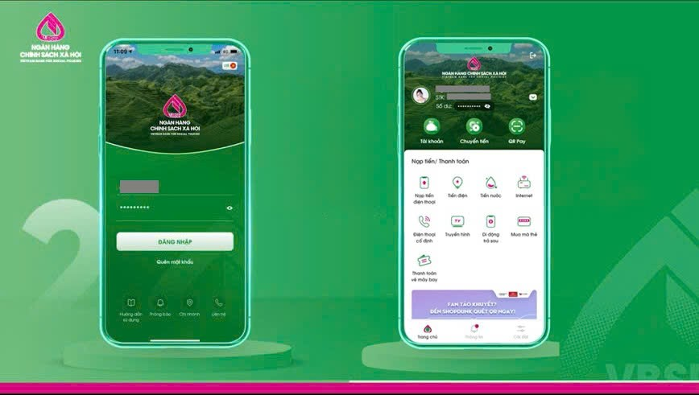

(Ứng dụng Smart banking của NHCSXH)

Đồng hành cùng người dân trong chuyển đổi số
Để giúp người dân tiếp cận thuận lợi với dịch vụ ngân hàng số, Phòng giao dịch NHCSXH Bắc Từ Liêm đã triển khai nhiều giải pháp đồng bộ:
🌿Phối hợp chặt chẽ với chính quyền địa phương và các tổ chức chính trị - xã hội nhận ủy thác đẩy mạnh công tác tuyên truyền thông qua các buổi sinh hoạt Tổ Tiết kiệm và vay vốn, tại các điểm giao dịch.
🌿Trực tiếp hướng dẫn người dân cài đặt, đăng ký và sử dụng ứng dụng ngân hàng số và phân công cán bộ phụ trách địa bàn hỗ trợ thường xuyên, kịp thời.
Nhờ đó, nhận thức và thói quen sử dụng dịch vụ tài chính số của người dân ngày càng được nâng cao.

Hướng tới nền tài chính hiện đại, bền vững
Việc triển khai giải ngân không dùng tiền mặt không chỉ giúp người vay tiếp cận nguồn vốn thuận tiện hơn mà còn góp phần thực hiện chủ trương chuyển đổi số quốc gia, xây dựng hệ thống tài chính minh bạch, hiệu quả.
Trong 03 ngày 06/4/2026, ngày 11/4/2026 và ngày 14/4/2026, tại điểm giao dịch Cổ Nhuế 2, điểm giao dịch Đông Ngạc và điểm giao dịch Đông Ngạc 1, Phòng giao dịch NHCSXH Bắc Từ Liêm đã triển khai việc giải ngân qua chuyển khoản đối với 97 khách hàng, với tổng số tiền 11,8 tỷ đồng.
Qua đó cho thấy sự hưởng ứng tích cực từ phía người dân đối với việc triển khai dịch vụ này của NHCSXH.
Phòng giao dịch NHCSXH Bắc Từ Liêm tiếp tục phối hợp với các tổ chức hội, đoàn thể nhận ủy thác và Tổ Tiết kiệm và vay vốn đẩy mạnh công tác tuyên truyền, hướng dẫn người dân mở tài khoản và thực hiện giao dịch không dùng tiền mặt. Đây là bước đi cần thiết để nâng cao hiệu quả sử dụng vốn, đảm bảo an toàn tài chính và góp phần cải thiện đời sống.
Người dân có nhu cầu mở tài khoản nhận tiền vay vui lòng liên hệ cán bộ ngân hàng hoặc Tổ Tiết kiệm và vay vốn tại địa phương để được hướng dẫn chi tiết.

